Консультация для родителей «О безопасности дошкольников в летний период вне ДОУ»
Опасность 1. Солнечный ожог и тепловой удар
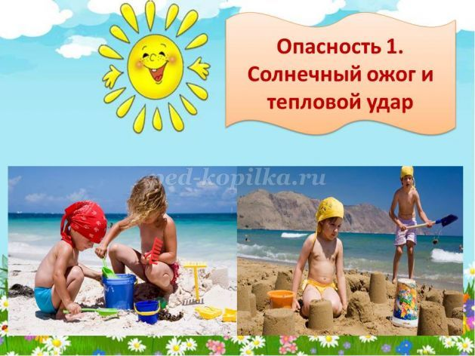
Солнечный и тепловой удары возникают в результате длительного пребывания ребенка на солнце часто без головного убора, что приводит к перегреванию организма.
Способы защиты от солнечного ожога и теплового удара:
- Наличие головного убора (панамка, кепка, бейсболка) на голове у ребенка перед тем, как выйти на улицу.
- Использовать специальный защитный крем, который наносят на открытые части тела через каждый час и после купания в водоеме. Если погода облачная, то это не отменяет применение защитного крема для ребенка.
- .С 10 до 15 часов в самый пик активных солнечных лучей необходимо воздерживаться от загорания, находится лучше в тени.
- . Время пребывания ребенка на солнце не должно быть больше 30 минут, помните об этом.
- Помните, что ребенок не должен перегреваться, предложите ему поиграть в тени, потом снова выйти на солнце.
- Одежда ребенка должна быть светлых тонов, легкой и из хлопка, чтобы тело могло свободно дышать.
- Соблюдайте питьевой режим. Лето – жаркое время года и ребенок должен много пить, чтобы не перегреваться.
- Если ребенок все-таки обгорел, необходимо его завернуть в мокрое полотенце, поскорее добраться домой. Дома использовать защитные аэрозоли от солнечных ожогов
- Летом очень часты и термические ожоги: костер, горячий таз или кастрюля. Будьте внимательны, особенно если рядом находится ребенок.
- . Если ребенок получил ожог более 2,5 см необходимо срочно обратиться в травмпункт. До этого необходимо на ожог наложить сверху стерильную повязку. Прокалывать, накладывать пластыри, смазывать растительным маслом ожог нельзя!
Опасность 2. Укусы насекомых
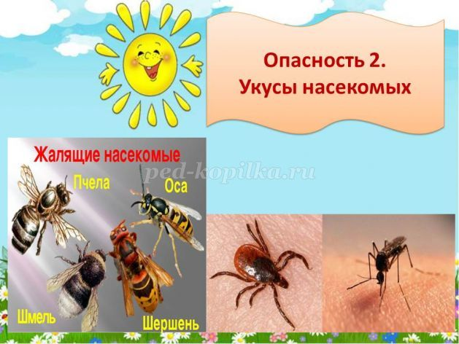
- Для защиты помещения от летающих и жалящих насекомых необходимо использовать в летнее время москитные сетки. Если же насекомые все-таки есть в детской комнате, использовать можно фумигатор, работающий от сети.
- Если Вы выходите на прогулку в лес, парк, то от жалящих насекомых Вам могут пригодиться салфетки с репеллентами или мази, отпугивающие насекомых. Помните, что мази должны быть специально для детей.
- Укусы пчел, ос или шмелей опасны для ребенка тем, что могут привести к анафилактическому шоку. В этом случае необходима немедленная госпитализация ребенка.
- В лесах опасны клещи – переносчики серьезных инфекционных заболеваний. Защитить от них ребенка можно, если надеть ему головной убор, вместо шорт надеть брюки, закрытую обувь и вместо футболки надеть рубашку с длинным рукавом. После прихода из леса тщательно осмотрите ребенка, при обнаружении клеща отправляйтесь в травмпункт.
Опасность 3. Дорога и транспорт.
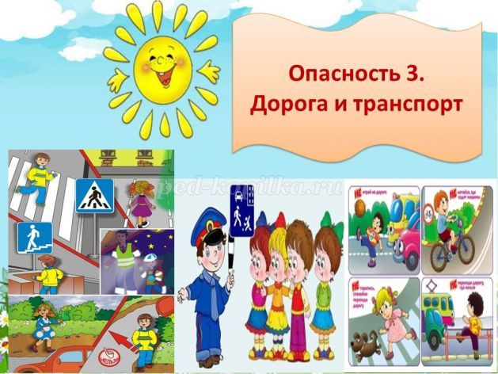
- Если находитесь с ребенком перед проезжей частью, собираясь переходить дорогу, крепко держите его за руку
- Переходить дорогу необходимо только на зеленый сигнал светофора.
- Если Вы идете по тротуару с ребенком, то находитесь ближе к проезжей части.
- Необходимо тренировать наблюдательность ребенка. Он должен внимательно смотреть за выезжающими из дворов машинами, поворачивающим транспортом на перекрестках.
- При переходе через проезжую часть помните, что сначала поворачивают голову налево, потом направо и быстрым шагом переходят дорогу строго по зебре.
- Объясните ребенку, что на дороге необходимо быть особо внимательным, пропускать приближающийся транспорт.
Опасность 4. Водоёмы
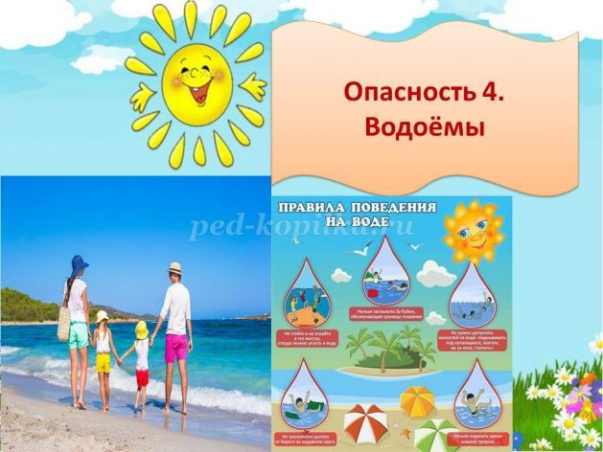
- Нельзя купаться сразу после еды, должно пройти не менее 1, 5 часа от приема пищи.
- Если температура воды до +19 градусов, то находится ребенку в воде можно не более 15 минут.
- Если ребенок долго был на солнце, перед купанием ему необходимо побыть в тени, чтобы остыть и входить в воду медленно.
- Смотрите внимательно на пляже за своими детьми, находитесь неподалеку от них. Помните, что помочь Вашим детям на воде сможете только Вы сами.
- Купаться ребенок должен под присмотром взрослого, умеющего плавать. Наблюдайте внимательно за играми детей даже на мелководье.
- Купаться необходимо только в специально оборудованных местах, где есть спасатели и медицинский работник, которые могут оказать помощь.
Опасность 5. Кишечные инфекции
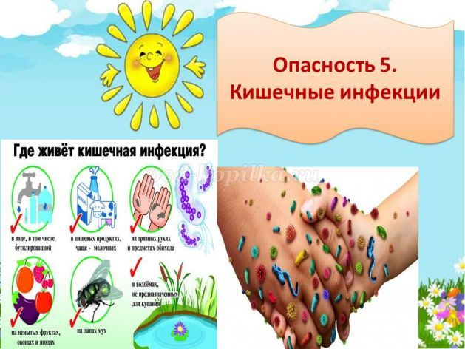
- Нельзя поить маленьких детей парным молоком, оно может быть вредно для здоровья ребенка, неся инфекционные заболевания.
- Ягоды и зелень летом необходимо очень тщательно мыть. При несоблюдении этой рекомендации ребенок может получить заболевание «мышиная лихорадка»
- Нельзя разрешать ребенку пить некипяченую воду, даже если она родниковая.
- Необходимо очень тщательно мыть руки перед едой.
- Пищу летом подогревают и дают ребенку в горячем виде.
- Если Вы решили выйти на пикник, то помните, что продукты могут испортиться через час пребывания на жарком воздухе.
- Нельзя оставлять продукты в нагретом на солнце автомобиле. Помните об этом!
- Внимательно смотрите за тем, чтобы дети не употребляли в пищу ядовитые грибы, растения, ягоды для предотвращения опасных последствий.
- Если Вы заметили, что ребенок отравился, необходимо срочно обратиться за помощью к врачу. Помните, что чем быстрее Вы попадете к врачу, тем быстрее они помогут Вашему ребенку.
Выполняя все эти простые рекомендации, надеемся, что Ваше лето будет веселым, увлекательным, а самое главное безопасным!
Автор репортажа: Папулова Алена Юрьевна, инструктор по физической культуре

